様式第１号（第４条関係）
年 月 日
砥部町長 様

申請者
住所
氏名

（署名又は記名押印）
電話番号
受験者との続柄（ ）

令和７年度砥部町中学生英語検定料補助金交付申請書兼請求書

令和７年度砥部町中学生英語検定料補助金交付要綱第４条の規定により、補助金を受けたいので下記のとおり関係書類を添えて申請します。なお、補助金の交付が決定された場合は、本申請書をもって請求書に代えさせていただきます。
記

１ 補助金申請（請求）額 金 円
２ 補助金の請求内訳
受験した生徒の氏名
生徒の在籍学校名
学年
受験級（英検３級以上）
受験会場の名称
受験会場の別（○印） | 本会場 ・ 準会場
検定料 | 円
添付書類  ※次項以降に必ず必要  書類を添付してくださ  い。 | ⑴ 検定料支払証明書又は検定料領収書等の写し※  ⑵ 受験票の写し※  ⑶ 通帳の写し  ※ 砥部中学校において団体受検をした場合は、記載の添付を省略することができます。

(裏面)

３ 補助金振込希望口座
金融機関名 | 銀行  信金  農協 |  |  |  |  |  |  | 支店  支所  出張所
口座番号(右詰めで記入) |  |  |  |  |  |  |  | 預金種別 | 普通・当座・その他
口座名義人氏名  （申請者と同一人） | フリガナ
※必ず上記の記載事項が確認できる通帳のコピーを添付してください。

添付書類欄

記入例
様式第1号（第4条関係）
令和◯年◯月◯日
砥部町長 様

申請者
住所 砥部町○○
氏名（保護者氏名）砥部 太郎
（署名又は記名押印）
電話番号 ※日中連絡のつく番号
受験者との続柄（ 父・母など ）

令和７年度砥部町中学生英語検定料補助金交付申請書兼請求書

令和７年度砥部町中学生英語検定料補助金交付要綱第４条の規定により、補助金を受けたいので下記のとおり関係書類を添えて申請します。なお、補助金の交付が決定された場合は、本申請書をもって請求書に代えさせていただきます。
記

１ 補助金申請（請求）額 金２，０００円
２ 補助金の請求内訳
受験した生徒の氏名 | 砥部 花子
生徒の在籍学校名 | 砥部町立砥部中学校
学年 | ◯学年
受験級（英検３級以上） | ◯級
受験会場の名称 | 砥部町立砥部中学校
受験会場の別（○印） | 本会場 ・ 準会場
検定料 | ○○○○円
添付書類  ※次項以降に必ず必要  書類を添付してくださ  い。 | ⑴ 検定料支払証明書又は検定料領収書等の写し※  ⑵ 受験票の写し※  ⑶ 通帳の写し  ※ 砥部中学校において団体受検をした場合は、記載の添付を省略することができます。

(裏面)

３ 補助金振込希望口座
金融機関名 | 銀行  信金  農協 |  |  |  |  |  |  | 支店  支所  出張所
口座番号(右詰めで記入) |  |  |  |  |  |  |  | 預金種別 | 普通・当座・その他
口座名義人氏名  （申請者と同一人） | フリガナ
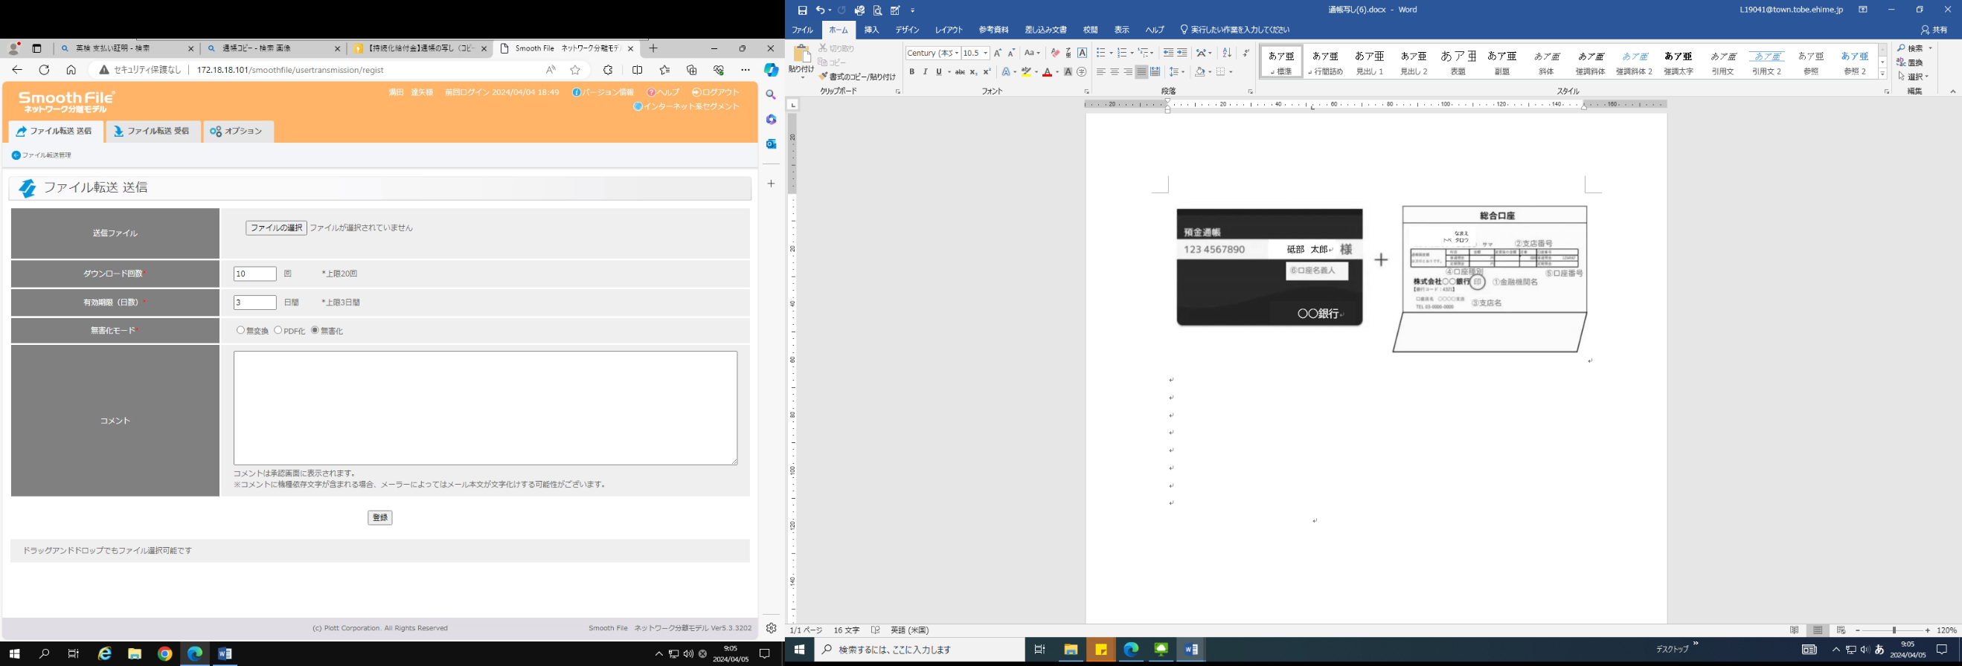
※上記内容が確認できる通帳のコピーを添付

砥部中学校以外で英検を受験した場合は、
検定料支払証明書等を添付してください！！

